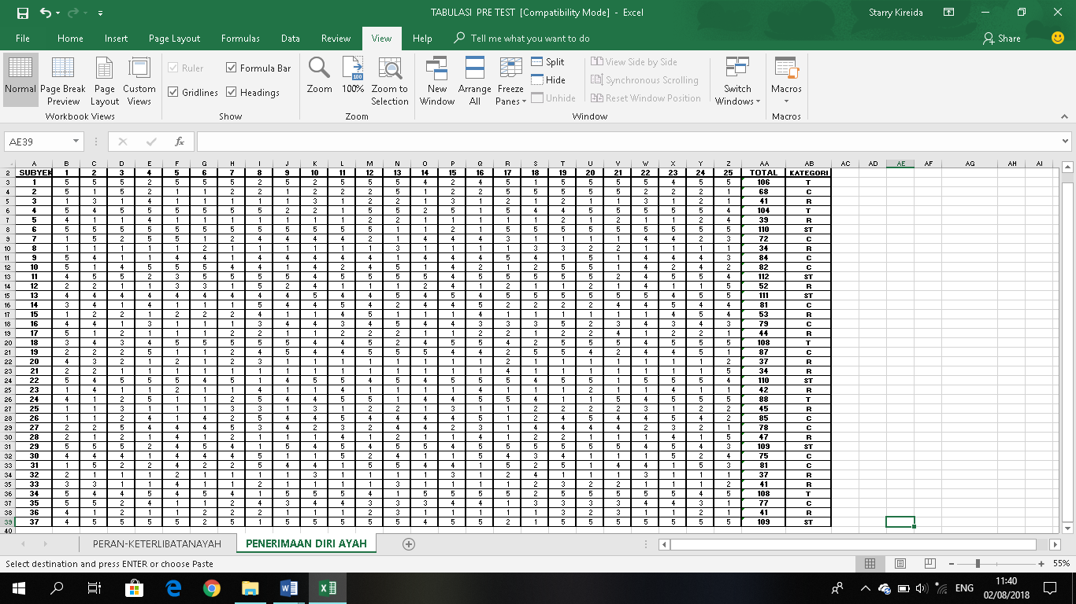
Hasil Skala Penerimaan Diri Ayah

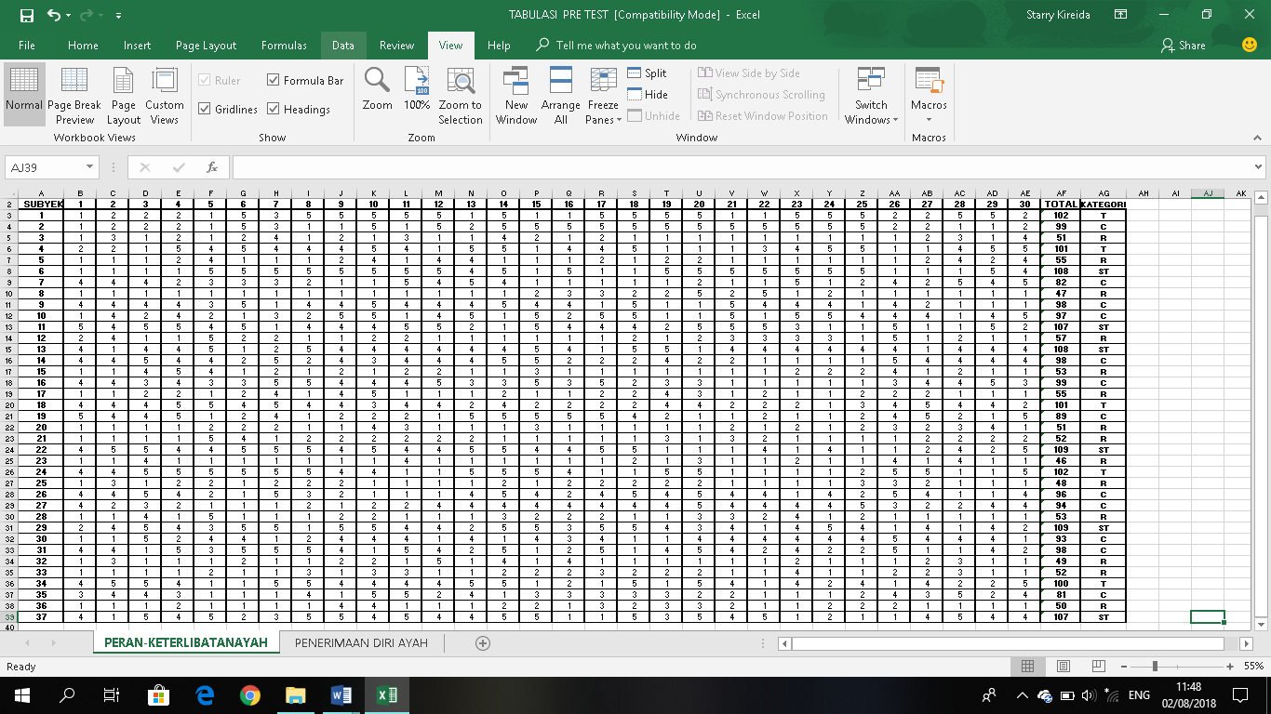
Hasil Skala Keterlibatan/Peran Ayah

